SEQUÊNCIa DIDÁTICA 10

GRANDEZAS E MEDIDAS

Unidade temática
Grandezas e medidas

Objetos de conhecimento
Significado de medida e de unidade de medida.
Medidas de comprimento (unidades não convencionais e convencionais): registro, instrumentos de medida, estimativas e comparações.
Comparação de áreas por superposição.

Habilidades
(EF03MA17) Reconhecer que o resultado de uma medida depende da unidade de medida utilizada.
(EF03MA18) Escolher a unidade de medida e o instrumento mais apropriado para medições de comprimento, tempo e capacidade.
(EF03MA19) Estimar, medir e comparar comprimentos, utilizando unidades de medida não padronizadas e padronizadas mais usuais (metro, centímetro e milímetro) e diversos instrumentos de medida.
(EF03MA21) Comparar, visualmente ou por superposição, áreas de faces de objetos, de figuras planas ou de desenhos.

Com foco em:
- Unidades de medida.
- Instrumentos de medida.
- Superposição de figuras.

Livro do Aluno
Unidade 7 – Mais grandezas e medidas
Páginas 158 a 161 e 166 a 171 do Livro do Estudante, que trabalham medidas de comprimento, massa e capacidade.
Páginas 162 e 163 do Livro do Estudante, que trabalham comparação de áreas.

Quantidade estimada de aulas
3 aulas (de 40 a 50 minutos cada uma).

Aula 1

Conteúdo específico
Unidades e instrumentos de medida.

Recursos
- Páginas 158 a 161 e 166 a 171 do Livro do Estudante, que trabalham medidas de comprimento, massa e capacidade.
- Instrumentos de medida variados (por exemplo, régua, balança, copo graduado – pelo menos um para cada tipo de medição).
- Objetos para serem medidos (por exemplo, um punhado de açúcar, um caderno, um copo com água etc.).

Orientações gerais
- Retome as unidades de medida, bem como suas características, enfatizando que toda unidade de medida conta com pelo menos um instrumento mais adequado. Para isso, proponha algumas atividades (selecionadas previamente) das páginas 158 a 161 e 166 a 171 do Livro do Estudante.
- Questione os alunos sobre o que aconteceria se usássemos os instrumentos de medida para mensurar outras grandezas além daquelas a que são destinados; por exemplo, se usássemos uma régua para medir a quantidade de litros de leite em uma receita.
- Depois de ouvi-los, estimule-os a experimentar diferentes instrumentos de medida para medir uma mesma grandeza. Para isso, divida os alunos em grupos e distribua, para cada um, um único instrumento de medida.
- Oriente todos os grupos a realizar as medidas com o instrumento que lhes foi fornecido, ou seja, todos terão de medir um comprimento, uma massa e uma capacidade. Para isso, distribua para cada grupo pelos menos três objetos que devem ser medidos com um tipo de instrumento de medida (ou seja, um de comprimento, um de massa e um de capacidade). Se o objeto for muito grande, por exemplo, uma mesa, apenas proponha que a meçam.
- Depois de um tempo de exploração, questione os alunos sobre o experimento e proponha um texto coletivo sobre a relação da unidade de medida, o instrumento de medida e a grandeza em questão. Cabe, aqui, retomar a padronização das unidades.

Aula 2

Conteúdo específico
Unidades e instrumentos de medida.

Recursos
- Cartolina ou papel-cartão (cortados em formato de cartas de jogo).
- Lápis de cor e canetinhas.

Orientações gerais
- Proponha uma roda de conversa sobre as unidades de medida e seu respectivo instrumento.
- Em seguida, proponha aos alunos que façam um jogo da memória em que cada par deverá conter um objeto para medir e o instrumento mais usual para aquela medição.
Exemplo:

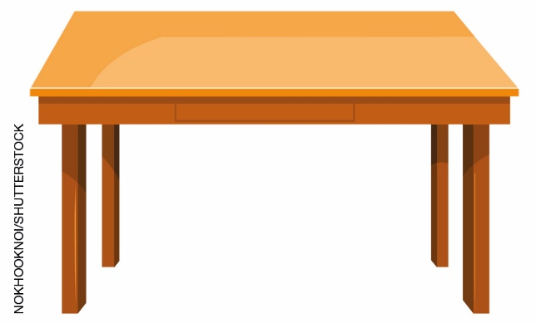 |  | 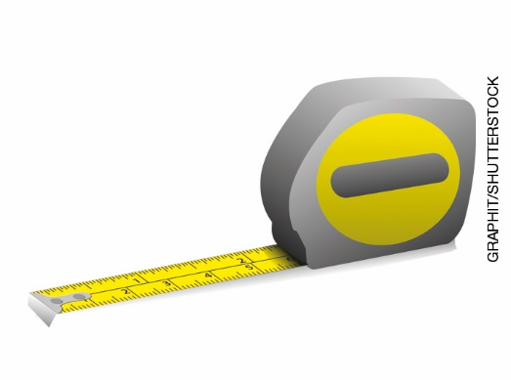

- Para isso, sugira que formem duplas e que cada dupla confeccione 8 pares de cartas, conversando entre si para que não façam cartas repetidas. Distribua aos alunos cartolinas ou papéis-cartão já recortados em formato de cartas.
- Comente com eles que é importante terem em mente, durante a confecção das cartas, que, muitas vezes, mais de um instrumento de medida pode ser utilizado; porém há alguns que são mais utilizados para medir um objeto do que outros.
- Para finalizar, dê tempo para que os alunos explorem os jogos confeccionados. Sugira também que troquem as cartas entre si.

Aula 3

Conteúdo específico
Área.

Recursos
- Páginas 162 e 163 do Livro do Estudante, que trabalham comparação de áreas.
- Papel sulfite.
- Lápis de cor.
- Jogos de Tangram em papel, cartolina ou papel-cartão.
- 2 modelos de figuras que podem ser formadas pelo Tangram em papel, contendo contorno interno e externo de cada uma das sete peças que compõe a figura.

Orientações gerais
- Sugira aos alunos que façam as atividades das páginas 162 e 163 do Livro do Estudante, que trabalham a comparação de áreas, a partir de figuras geométricas planas.
- Prepare, previamente, as peças dos jogos de Tangram e os 2 modelos de figuras formadas por elas. É importante para a faixa etária que na figura a ser sobreposta fiquem claros os contornos internos e externos de cada peça a ser encaixada.
- Divida a sala em grupos de 3 ou 4 alunos.
- Peça para que os alunos sobreponham as peças do Tangram nas figuras dos modelos para entenderem como funciona o Tangram.
- Peça para que cada grupo crie mais 3 figuras utilizando todas as peças disponíveis e desenhe a criação num papel sulfite
- Socialize com a turma as figuras de cada grupo que foram desenhadas no sulfite.
- Ao final da atividade, questione os grupos a respeito da área de cada uma das figuras, direcionando a discussão para que concluam que as áreas de todas elas é a mesma, pois utilizaram as mesmas peças em mesma quantidade para cobrir os modelos e criar figuras novas.

Acompanhando e avaliando as aprendizagens
As atividades a seguir têm o objetivo de avaliar a aprendizagem dos alunos em relação a alguns conceitos que foram trabalhados na sequência didática. Observe atentamente se os alunos atendem de forma satisfatória às propostas das atividades 1 e 2 a seguir. Caso perceba que algum aluno não está acompanhando ou não compreendeu o que deve ser feito, retome os conceitos individualmente e apresente outros questionamentos, de modo a promover uma recuperação contínua.
Proponha, individualmente, as atividades e a ficha de autoavaliação a seguir para que os alunos a preencham.

Atividades

- Ricardo precisa medir a altura de um muro, mas está com certa dificuldade, pois sua fita métrica não é suficiente. Veja a ilustração e, em seguida, faça o que se pede.
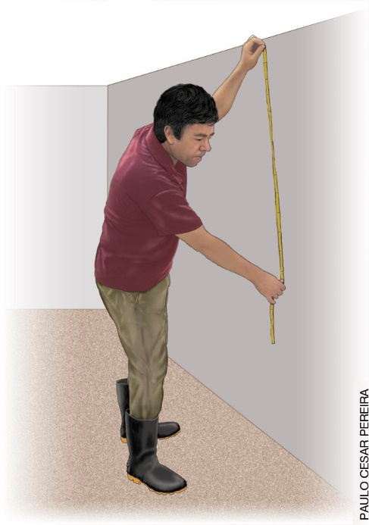
a) Por que ele está com dificuldade para medir o muro?
______________________________________________________________________________
______________________________________________________________________________

b) Ajude-o a resolver esse problema. Escreva abaixo em que situações usar a fita métrica é melhor para medir e como ele poderia medir, de forma mais eficiente, o muro.
______________________________________________________________________________
______________________________________________________________________________

Observação: é importante ressaltar que a fita métrica também lhe possibilitaria medir o muro, mas de maneira não tão precisa.

2. Observe as figuras geométricas planas na malha quadriculada abaixo e, em seguida, responda.

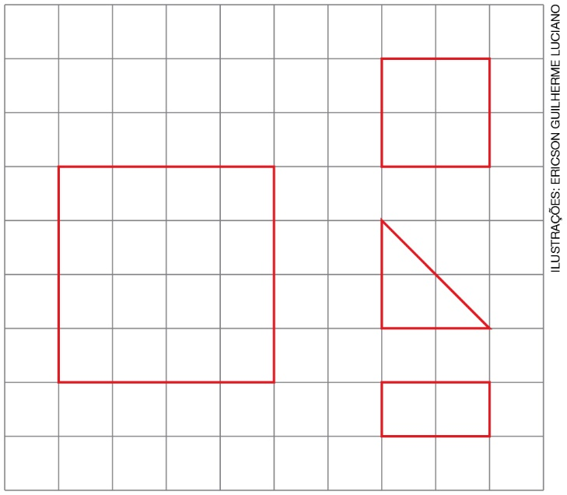

a) Para formar o quadrado maior são necessários quantos:
__________.
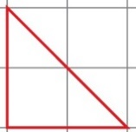 __________.
__________.

b) Para formar o quadrado menor são necessários quantos:
__________.
__________.

Observação: se julgar conveniente, distribua pedaços de papéis para que os alunos possam reproduzir as figuras e, então, sobrepô-las no quadrado maior.
Respostas para as atividades
1. a) Porque ele está usando um instrumento de medição cuja maior medida que pode ser obtida utilizando-o é menor do que a medida da altura do muro. No entanto, ele poderia tomar medidas parciais, usando todo o comprimento da fita métrica, fazendo um risco com um lápis e reposicionando a fita quantas vezes fosse necessário. Por fim, ele só precisaria adicionar as medidas parciais que tomou.
b) A fita métrica da imagem é menor do que o muro, ela pode ser interessante para medir coisas menores, como o comprimento de um plástico para encapar um livro. Para a altura de um muro, que geralmente é maior do que uma fita métrica, pode ser mais adequado usar uma trena, pois ela geralmente permite tomar a medida de um comprimento maior do que uma fita métrica.

2. a) Quadrado menor: 4; triângulo: 8; retângulo: 8.
b) Triângulo: 2; retângulo: 2.

Orientações para autoavaliação

Pretendemos incentivar o aluno a refletir sobre a própria aprendizagem de alguns conceitos apresentados na sequência. Se julgar oportuno, aproveite o momento e faça outros questionamentos que considerar importantes. É fundamental ter em mente que esta não é a principal ferramenta de avaliação, mas é uma importante etapa que ajuda a perceber como cada aluno se sente em relação ao que estudou. Por esse motivo, oriente os alunos a assinalarem a opção do quadro que represente o quanto eles acham que sabem sobre cada item. Compare o resultado da autoavaliação com o desempenho do aluno nas atividades realizadas e, se achar necessário, proponha outras que trabalhem as dificuldades dele.

Assinale com um X a opção que represente o quanto você sabe sobre cada item:

 | Sei fazer isso de maneira independente e explicar como pensei ao meu colega ou professor. | Sei fazer isso de maneira independente. | Preciso de mais tempo. Preciso ver um exemplo que me ajude.
A. Identificar as unidades de medida.
B. Relacionar a unidade de medida com seu respectivo instrumento de medição.
C. Comparar a área de figuras usando a superposição de outra(s) figuras.

- Dos itens acima, quais você sabe fazer de maneira independente e explicar como pensou ao seu colega ou professor? Dê um exemplo de cada como se estivesse explicando para um colega.
__________________________________________________________________________
__________________________________________________________________________
__________________________________________________________________________
__________________________________________________________________________
__________________________________________________________________________
__________________________________________________________________________

- Em quais itens você precisa de um exemplo para entendê-lo? Peça ajuda a um colega ou ao professor.

Ficha de autoavaliação

Pretendemos incentivar o aluno a refletir sobre a própria aprendizagem de alguns conceitos apresentados na sequência. Se julgar oportuno, aproveite o momento e faça outros questionamentos que considerar importantes. É fundamental ter em mente que esta não é a principal ferramenta de avaliação, mas é uma importante etapa que ajuda a perceber como cada aluno se sente em relação ao que estudou. Por esse motivo, oriente os alunos a assinalarem a opção do quadro que represente o quanto eles acham que sabem sobre cada item. Compare o resultado da autoavaliação com o desempenho do aluno nas atividades realizadas e, se achar necessário, proponha outras que trabalhem as dificuldades dele.

Assinale com um X a opção que represente o quanto você sabe sobre cada item:

 | Sei fazer isso de maneira independente e explicar como pensei ao meu colega ou professor. | Sei fazer isso de maneira independente. | Preciso de mais tempo. Preciso ver um exemplo que me ajude.
A. Identificar as unidades de medida.
B. Relacionar a unidade de medida com seu respectivo instrumento de medição.
C. Comparar a área de figuras usando a superposição de outra(s) figuras.

- Dos itens acima, quais você sabe fazer de maneira independente e explicar como pensou ao seu colega ou professor? Dê um exemplo de cada como se estivesse explicando para um colega.
__________________________________________________________________________
__________________________________________________________________________
__________________________________________________________________________
__________________________________________________________________________
__________________________________________________________________________
__________________________________________________________________________

- Em quais itens você precisa de um exemplo para entendê-lo? Peça ajuda a um colega ou ao professor.

